|  |  |
| --- | --- |
| **http://www.crcid.org/Icons/Information%20Icon.png** | **Querellas** |

* Aceite al Terreno
* Acumulación Neumáticos
* Combustible al Terreno
* Descarga Aceite a Cuerpo Agua
* Descarga Aguas Negras o Usadas
* Descarga Combustible a Cuerpos Agua
* Descarga de Lixiviados
* Disposición Inapropiada de desperdicios sólidos
* Humo de otras Maquinarias
* Humo de Planta Eléctrica
* Humo por Quema de basura
* Humo Vehículo de Motor
* Olores a Basura
* Olores a otros Químicos
* Olores Aguas Negras o Usadas
* Olores de Aplicación Pintura
* Olores de Combustible
* Olores de Impermeabilización
* Olores de Laundry
* Olores Objetables Desconocidos
* Otros Asuntos Relacionados a contaminación de los cuerpos de agua de la Isla, sea directa o indirectamente.
* Otros Asuntos Relacionados a emisión de ruido de tecnología y maquinaria.
* Otros Asuntos Relacionados a la contaminación de aire.
* Otros Asuntos Relacionados a la contaminación del terreno.
* Otros Químicos al Terreno
* Polvo Fugitivo
* Presencia de Asbesto
* Relleno a Solar sin Plan CES
* Ruido Construcción Proyecto
* Ruido de Aire Acondicionado
* Ruido de Alarma en Propiedades
* Ruido de Maquinaria
* Ruido de Planta Eléctrica
* Ruido de Power Tools
* Ruido Discoteca o Pub
* Ruido Equipo Pesado
* Ruido Instrumentos Musicales
* Ruido por Explosión
* Ruido por Uso Altoparlantes
* Ruido Radio o Televisor
* Ruido Recogido de Basura
* Ruido Vehículo Motor (autos)
* Sedimento a Cuerpo de Agua

|  |  |
| --- | --- |
| **http://www.crcid.org/Icons/Information%20Icon.png** | **Oficinas Regionales de Incidentes Ambientales y Querellas** |

[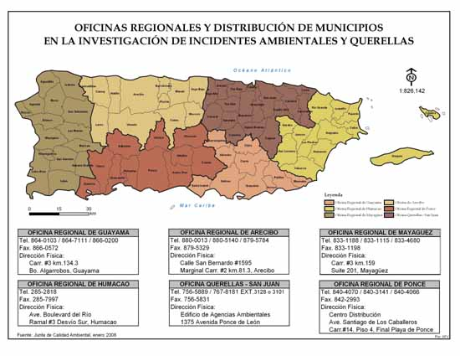](http://www2.pr.gov/agencias/jca/areasprogramaticas/QuerellasAmbientales/Documents/Mapa%20Regiones_Querellas_JCA.jpg)

|  |  |
| --- | --- |
| http://www.innateskillgaming.eu/wp-content/uploads/2011/08/Links_icon.png | **Enlaces Relacionados** |

[Página Web Junta de Calidad Ambiental](http://www.jca.gobierno.pr/) - <http://www.jca.gobierno.pr/>

[Biblioteca Ambiental](http://www2.pr.gov/agencias/jca/areasprogramaticas/Biblioteca/Pages/default.aspx) - http://www2.pr.gov/agencias/jca/areasprogramaticas/Biblioteca/Pages/default.aspx

[Funciones de la Junta de Calidad Ambiental](https://spnavigation.respondcrm.com/AppViewer.html?q=https://311prkb.respondcrm.com/respondweb/Funciones%20de%20la%20Junta%20de%20Calidad%20Ambiental/Funciones%20de%20la%20Junta%20de%20Calidad%20Ambiental.pdf)

[Directorio de la Junta de Calidad Ambiental](https://spnavigation.respondcrm.com/AppViewer.html?q=https://311prkb.respondcrm.com/respondweb/Directorio%20de%20Agencia%20(JCA)/JCA-000-Directorio%20de%20Agencia.pdf)